SOLICITUD DE COORDINACION ENTRE OPERADOR DE UAS Y HELIPUERTO DE SEGOVIA
NUMERO DE SOLICITUD (Hospital): ______________
Acuerdo de coordinación entre infraestructura uso restringido y operador UAS

- Introducción
El operador de UAS [Incluir nombre del operador] pretende realizar operaciones aéreas especializadas en el área de influencia del aeródromo Helipuerto de Hospital General de Segovia.
Tal y como se indica en el Artículo 45 del Real Decreto 1180/2018, por el que se desarrolla el Reglamento del aire, “las operaciones realizadas con RPAS deberán realizarse fuera de la zona de tránsito de aeródromo y a una distancia mínima de 8 km del punto de referencia de cualquier aeropuerto o aeródromo y la misma distancia respecto de los ejes de pista y su prolongación, en ambas cabeceras, hasta una distancia de 6 km contados a partir del umbral en sentido de alejamiento de la pista. Esta distancia puede reducirse cuando así se haya acordado con el gestor aeroportuario o el responsable de las infraestructuras, y la operación se ajustará a lo establecido por estos en el correspondiente procedimiento de coordinación”. Asimismo, el artículo 24 del Real Decreto 1036/2017 por el que se regula la utilización civil de RPAS […] establece que “los procedimientos de coordinación acordados con el gestor aeroportuario […] deberán documentarse y el operador debe mantenerlo a disposición de AESA. El contenido mínimo de estos procedimientos será el necesario, en cada caso, atendiendo entre otros al tipo de operación, volumen de tráfico y operaciones habituales del aeródromo, para garantizar la seguridad de la operación en dicho entorno y la del resto de los tráficos de la infraestructura.”
Por tanto, para dar cumplimiento a los requisitos normativos anteriores, se hace necesario establecer el presente acuerdo de coordinación con la finalidad de concretar los procedimientos específicos necesarios para operación de UAS en el entorno de un aeródromo.
En caso de acogerse a uno de los procedimientos de coordinación tipo, el solicitante deberá enviar el documento con al menos con 7 días de antelación al comienzo de las operaciones.
Debe leer detenidamente el documento anexo correspondiente y se compromete a cumplir los requerimientos y seguir las indicaciones que en él se especifican durante la operación.
En el caso de que el solicitante haya recibido el acuse de recibo, no se admitirá ninguna ampliación, modificación o renovación, debiéndose tramitar una nueva solicitud.

- Partes involucradas

  - Datos del operador UAS
Nombre del operador / Empresa :
Documento de identificación (DNI / NIF / NIE / Pasaporte):
Representante de la empresa:
Documento de identificación representante (DNI / NIF / NIE / Pasaporte):
Dirección:
Teléfono fijo:
Teléfono móvil ( será el de comunicación el día del vuelo):
Correo electrónico:
Nombre del piloto remoto:
Teléfono de contacto del piloto remoto:
Medio de contacto preferente durante la operación:
☒Telf. Móvil / ☐Telf. Fijo / ☐Radio VHF** – Frecuencia
**Nota: debe disponerse de la habilitación necesaria para su uso

  - Datos del gestor / jefe de vuelos del aeródromo / coordinador UAS de aeródromo
Nombre del aeródromo: HOSPITAL GENERAL DE SEGOVIA
Nombre Gestor / Jefe de vuelos / Coordinador UAS de aeródromo: HOSPITAL GENERAL DE SEGOVIA
Documento de identificación (DNI / NIF / NIE / Pasaporte): Q4069003D
Dirección: C/Luis Erik Clavería Neurólogo s/n
Teléfono fijo (contacto obligatorio): 921419100
Correo electrónico: helipuerto.hgse@saludcastillayleon.es
Medio de contacto preferente durante la operación:
☐Telf. Móvil / ☒Telf. Fijo / ☒Radio VHF** – Frecuencia
**Nota: debe disponerse de la habilitación necesaria para su uso

- Detalles de la operación

  - Concepto de operación (CONOPS)
    - Categoría operacional (Rellenar si se formaliza según el Reglamento de Ejecución UE) 2019/947)
☐ Categoría abierta:
☐ Subcategoría A1
☐ Subcategoría A2
☐ Subcategoría A3
☐ Categoría específica:
☐ Escenario estándar nacional STS-ES-01
☐ Escenario estándar nacional STS-ES-02
☐ Autorización operacional: [Código autorización AESA]
☐ Categoría certificada:

    - Tipo de vuelo (antigua normativa, transitoria)
☐ RECREATIVO
☐ PROFESIONAL:
Si es profesional, definir las operaciones especializadas
☐ Investigación o reconocimiento instrumental
☐ Fotografía, filmación y levantamientos aéreos
☐ Observación y vigilancia
☐ Operaciones de emergencia, búsqueda y salvamento
☐ Programas científicos o de investigación
☐ Publicidad aérea
☐ Tratamientos aéreos, fitosanitarios y otros que esparzan sustancia en suelo o atmósfera
☐ Otros:

    - Tipo de operación
☐ Operación aérea VLOS/ EVLOS (Dentro del alcance visual del piloto o visual aumentado)
☐ Operación aérea BVLOS (Mas allá del alcance visual del piloto)

    - Fechas/horas de las operaciones
☐ Validez acotada
Este acuerdo de coordinación se realiza para las operaciones que se llevaran a cabo en las fechas, en el horario y con una duración aproximada que se establece en el cuadro siguiente:

FECHA DE OPERACIÓN | HORA DE DESPEGUE | HORA DE ATERRIZAJE | DURACION | ALTURA MÁXIMA

  - UAS utilizadas en la operación
Fabricante y modelo de UAS:
Configuración del UAS: ☐Helicóptero / ☐Multirrotor / ☐Avión / ☐Dirigible / ☐Convertible
MTOM (Masa máxima al despegue): kg
Autonomía: minutos
Número de UAS operando simultáneamente (enjambres de UAS):
☐ Si su UAS tiene clasificación ( a partir de según Reglamento Delegado (UE) 2019/745 identificar la Clase ( C0, C1,C2,C3,C4 … ) :

  - Zonas y características de la/s operación/es de UAS
La operación se realizará en el área definida de la siguiente forma:
(Coordenadas geográficas en sistema WGS84. Añadir tantos puntos como sea necesario)

☐ Área circular / ☐ Punto / ☐ Polígono / ☐ Trayectoria
Latitud: | Longitud:
Latitud: | Longitud:
Latitud: | Longitud:
Latitud: | Longitud:
Latitud: | Longitud:
Latitud: | Longitud:
Radio (solo en caso de área circular): ☐m. / ☐nm.
Altura máxima sobre el terreno de: ☐m/☐ft

Imagen del área de actividad y posición relativa con la infraestructura afectada:
(Google earth o similar)

- Datos de la infraestructura de uso restringido
Tipo de infraestructura de uso restringido:
☐Aeródromo / ☒Helipuerto / ☐Campo ULM
Punto de referencia de la infraestructura (Coordenadas geográficas en sistema WGS84):
Latitud: 40.9443561 | Longitud: -4.1276442

Horario actividad: El horario es indeterminado dado que es una infraestructura de urgencias sanitaria que puede suponer el vuelo del helicóptero en cualquier momento durante cualquier día del año en vuelo diurno.
Procedimientos de aproximación y despegue:
(Google earth o similar, carta aeronáutica, croquis, etc.)
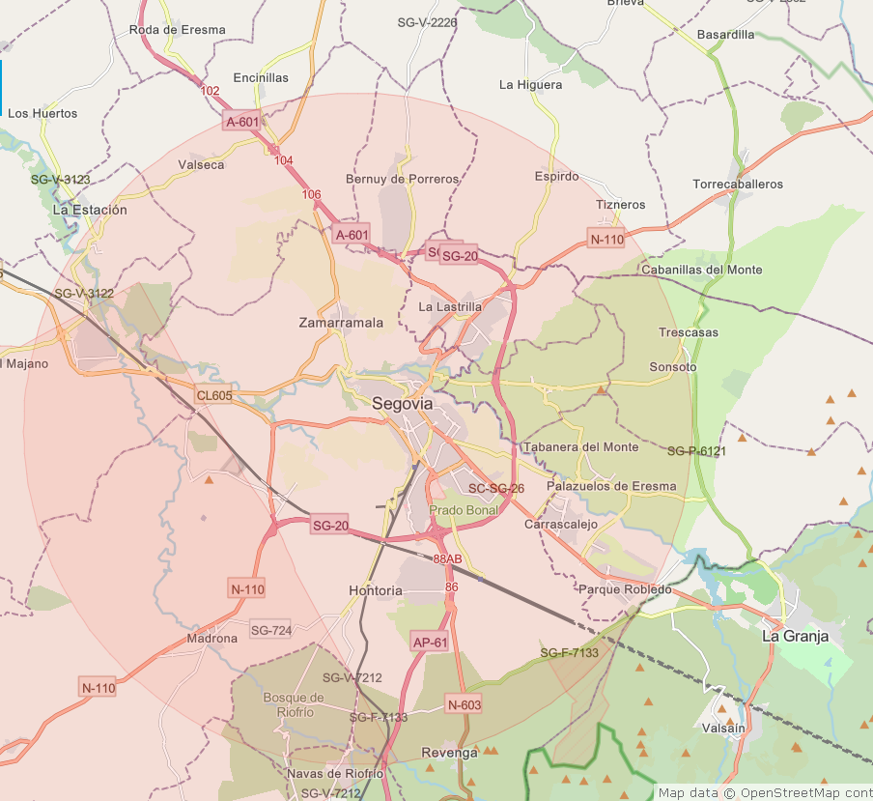
- Condiciones operacionales
Para garantizar la seguridad de las operaciones del UAS en el área de influencia del aeródromo, estas se realizarán con las siguientes condiciones:
  - Operación normal:
☒ La operación se realizará dentro del volumen de espacio aéreo definido en los detalles de la operación, limitando estos parámetros bien mediante métodos como, la controladora de vuelo de la aeronave (geo-caging) o mediante un observador dedicado.
☒ Comprobación por parte del operador UAS de los NOTAM (Notice to Airmen) publicados para la zona de operación. (https://drones.enaire.es/)
☒ El operador reducirá lo máximo posible el tiempo de operación, para de esta forma minimizar la afección sobre las operaciones del aeródromo y el medio ambiente.
☒ El canal de comunicación preferente será el teléfono móvil proporcionado obligatoriamente en la solicitud, y el funcionamiento y su atención deben estar garantizados durante el tiempo que dure la operación. Si en algún momento su funcionamiento no estuviera garantizado, por ejemplo por falta de cobertura de la red de telefonía móvil o no pudiera ser atendido, el UAS aterrizaría tan pronto como le fuera practicable, no pudiendo iniciar el vuelo hasta volver a garantizar que la comunicación es viable.
Teléfono móvil del operador durante el día del vuelo:
☐ Otros:
  - Actuaciones en caso de situaciones anormales y de emergencia:
☒ Disponibilidad por parte del operador UAS de un Procedimiento de Emergencia particularizado (contactos, zona de recuperación, …) que tenga, como medida principal, el aviso por medio preferente de comunicación al gestor / jefe de vuelos en caso de “fly-away” o cualquier otra situación de emergencia. Ese plan de emergencia al menos contendrá una comunicación inmediata al responsable de la infraestructura en el momento de haber perdido el control del uas con el que se esté operando.
Teléfono fijo del Hospital General (contacto obligatorio): 921419100
☒ El operador UAS se compromete a realizar un aterrizaje inmediato siempre que pueda existir peligro o se pueda entrar en conflicto con cualquier aeronave tripulada que acceda a la zona de operación. Filosofía “See and Avoid”.
☒ El operador UAS se compromete a realizar un aterrizaje inmediato cuando le sea comunicado por parte del gestor / jefe de vuelos /operador.
☒ Otros:
- Validez del acuerdo
El presente acuerdo únicamente será válido para las operaciones indicadas en él, en las condiciones que se han acordado, así como para las fechas especificadas.

- Declaración de responsabilidad
El operador de UAS declara que en la fecha de realización de la operación dispondrá de todas las habilitaciones, autorizaciones, certificados y/o coordinaciones adicionales requeridas según el Reglamento de Ejecución (UE) 2019/947 y las coordinaciones u autorizaciones adicionales necesarias para realizar las operaciones en el lugar de vuelo pretendido conforme a lo indicado en el Real Decreto 1036/2017 y en el Real Decreto 1180/2018.
En todo caso declara que:
a. La información contenida en el presente formulario es real, verdadera y correcta.
b. El promotor, operador y el/los piloto/s estarán, a la fecha de la realización de la operación, en posesión de cuantas habilitaciones, autorizaciones, certificados, y/o coordinaciones adicionales sean exigibles para la realización de esta actividad conforme a lo indicado en el Real Decreto 1036/2017 y en el Real Decreto 1180/2018, así como cualquier otra normativa que sea de aplicación. También deberán cumplir con la normativa relativa a protección de datos y toma de imágenes aéreas (Ley Orgánica 3/2018) y de derecho a la intimidad (Ley Orgánica 1/1982).
c. El HOSPITAL GENERAL DE SEGOVIA no se hace responsable de la disponibilidad, vigencia y veracidad de cuantos permisos, certificados y autorizaciones sean requeridos por la legislación vigente para la realización de la(s) operación(es), para la(s) aeronave(s) con que se lleven a cabo, ni para lo(s) operador(es) y/u observadores que participen en aquellas, cuyo cumplimiento recae en el solicitante identificado en el presente formulario.
d. Corresponde al solicitante garantizar el cumplimiento de otros requisitos y la obtención de la correspondiente documentación que pueda ser exigible en cada caso, en especial en lo relativo a la seguridad pública y al medio ambiente, así como la obtención de todos los permisos necesarios de la Agencia Estatal de Seguridad Aérea (AESA) y del gestor de navegación aérea de España (ENAIRE). El presente documento no exime del cumplimiento de las normas aplicables de seguridad aeronáutica.
e. En los términos y en los casos que exige la normativa tiene contratado un seguro de responsabilidad civil frente a terceros por daños que puedan surgir durante y por causa de la ejecución de cada vuelo que se realice conforme a las exigencias legislativas y, si se van a realizar vuelos

- Firmas
En prueba de conformidad el operador firma la presente solicitud en la fecha mencionada

Firma responsable operador
(fecha y lugar)

Finalizado el proceso de coordinación de la solicitud, el Hospital General enviará un acuse de recibo al solicitante.
En caso de que se exigieran otras medidas operativas o de informe desfavorable, se expresarán las causas de la denegación.
En caso contrario, una vez recibido el acuse de recibo, se entenderá que no hay inconveniente para la realización del vuelo en las condiciones descritas en la solicitud.
El solicitante deberá guardar la solicitud y el acuse de recibo, ya que estos dos documentos acreditan el requisito normativo de documentar los procedimientos de coordinación acordados.

Siempre que se hable de aeródromo puede ser aeródromo, helipuerto o campo de ULM.

